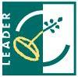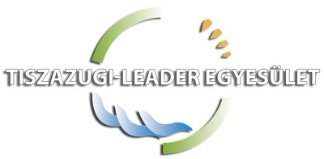

MEGHÍVÓ

A Tiszazugi LEADER Helyi Akciócsoport meghívja Önt

Lakossági Fórumra
Fórum napirendi téma:

A 2014-2020 –as fejlesztési időszakra szóló Helyi Fejlesztési Stratégia tervezési folyamata

Lakossági fórum helye és ideje:

Helye: 5440 Kunszentmárton, Köztársaság tér 8. Tárgyaló terem
Ideje:
2015. október13. (kedd) 14:00 óra

